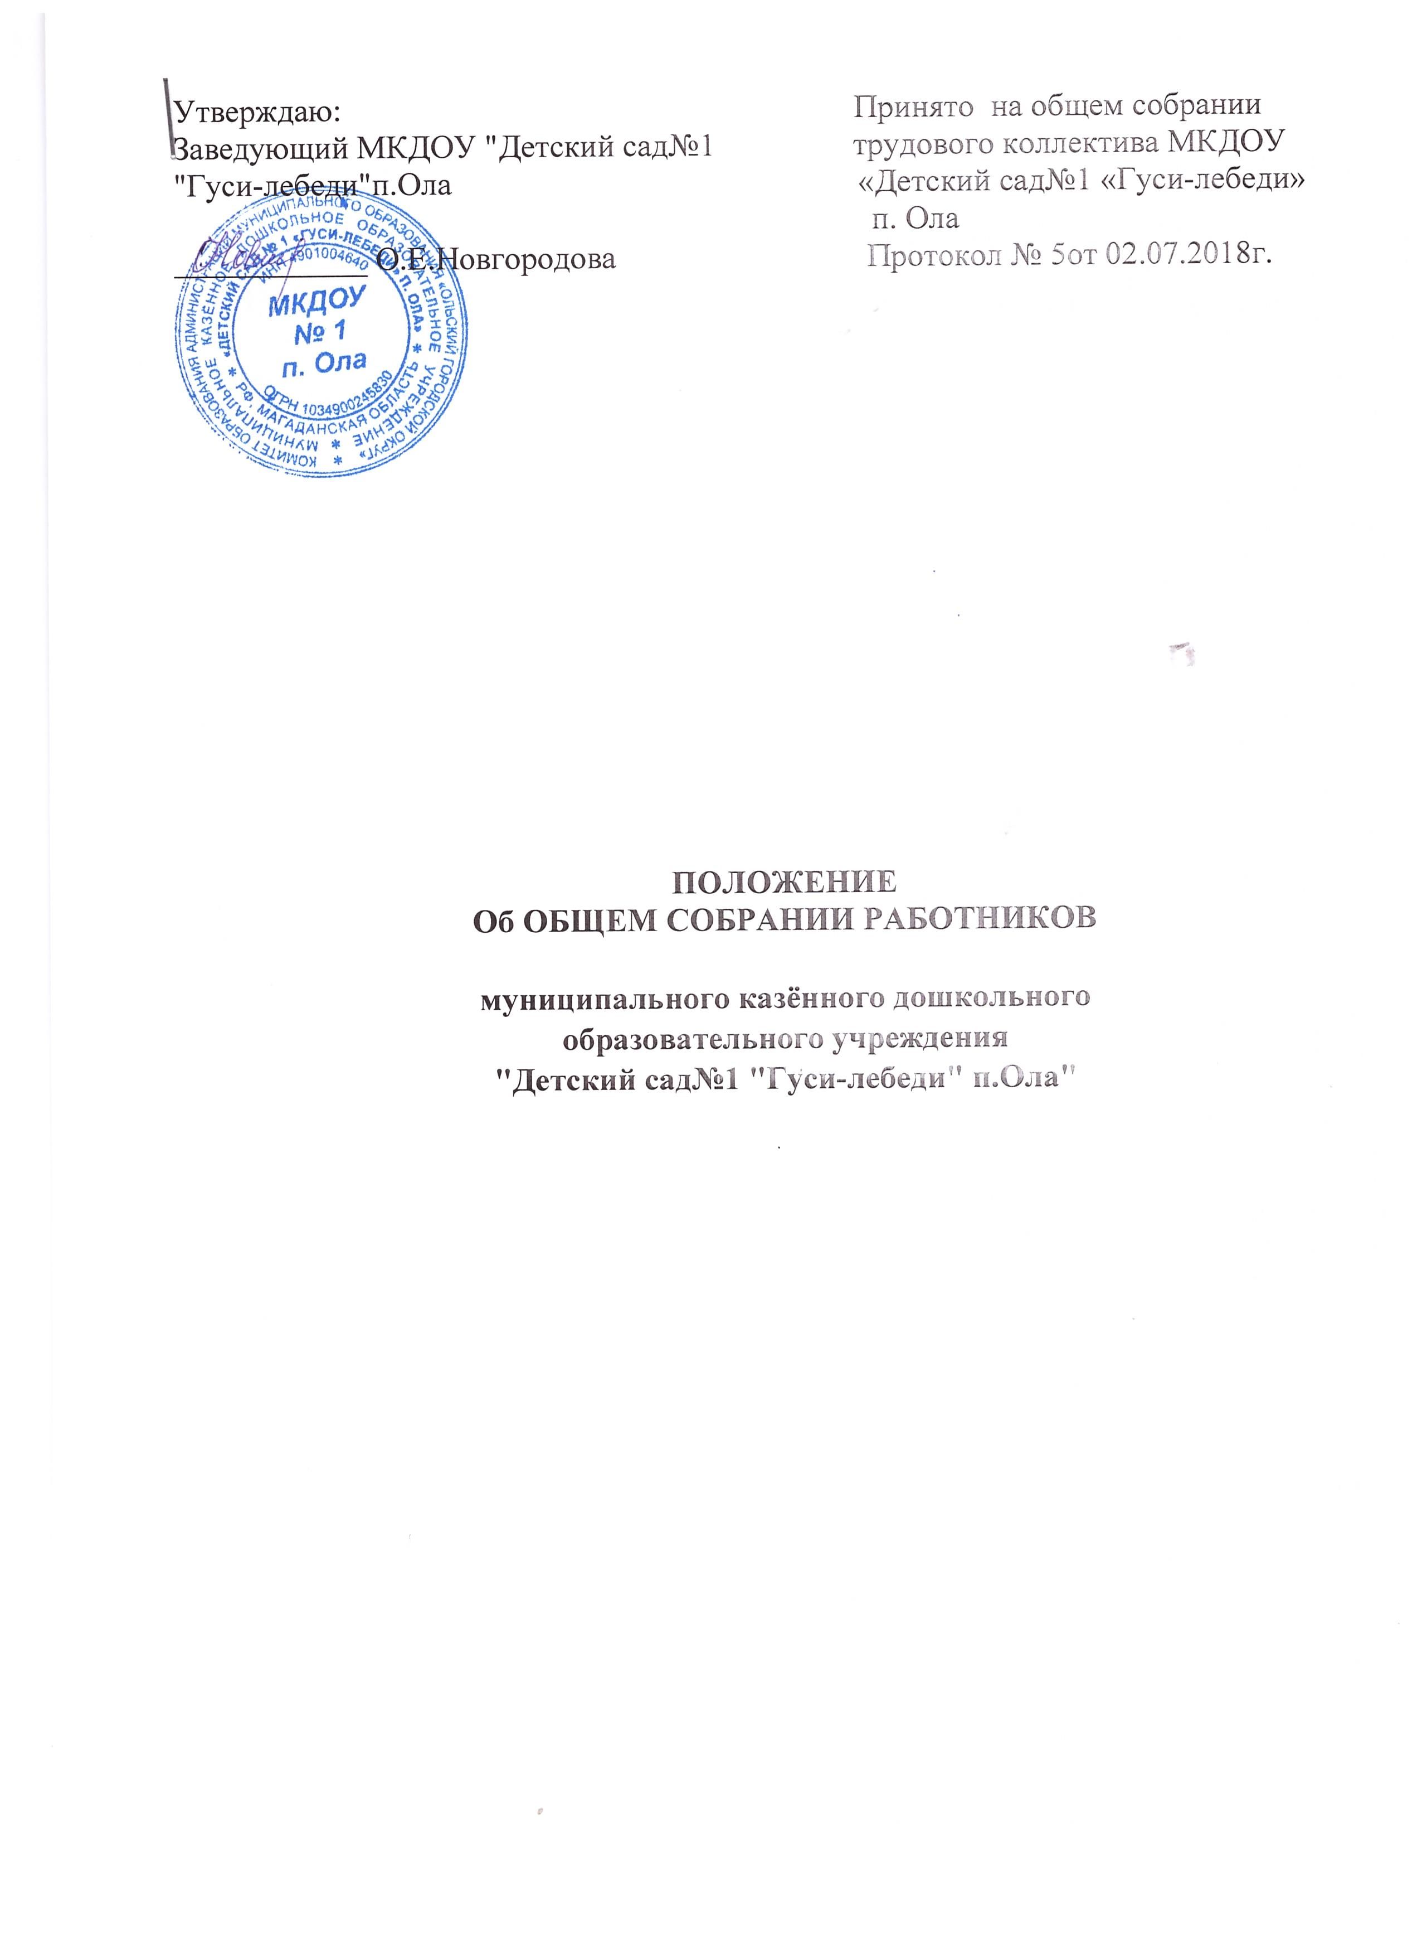

1. Общие положения
1.1. Настоящее положение разработано для муниципального казённого дошкольного образовательного учреждения «Детский сад № 1 « Гуси-лебеди» п.Ола» в соответствии с Федеральным Законом Российской Федерации «Об образовании в Российской Федерации» от 29.12.2012 года № 273-ФЗ, Уставом ДОУ.
2. Цель и задачи общего собрания работников.
2.1. Основной целью является:
- обеспечение общественного характера управления учреждения;
- координации деятельности органов самоуправления учреждением;
- содействие в организации уставной деятельности учреждения, его функционирования и развития.
2.2. Основными задачами является:
- содействие осуществлению управленческих начал, развитию инициативы работников;
- выработка коллективных решений для осуществления единства действий всего трудового коллектива и каждого его члена;
- расширение коллегиальных, демократических форм управления и воплощение в жизнь государственно-общественных принципов.
- объединение усилий работников на повышение эффективности образовательного процесса, на укрепление и развитие материально-технической базы детского сада;
- решение вопросов социальной защиты работников.
3. Организация деятельности общего собрания работников
3.1 Общее собрание работников ДОУ (далее - Собрание) является постоянно действующим высшим органом коллегиального управления. В заседании Собрания имеют право принимать участие все работники ДОУ.
3.2.Собрание созывается по мере необходимости, но не реже, чем два раза в год. Инициатором созыва Собрания может быть учредитель, заведующий, профессиональный союз или не менее одной трети работников ДОУ.
3.3. Ведение Собрания осуществляет заведующим. Заведующий вправе привлекать к участию в Собрании любых юридических и (или) физических лиц.
3.4Заседание Собрания правомочно, если на нем присутствует более половины работников ДОУ.
3.5.Решения Собрания принимаются открытым голосованием простым большинством голосов, присутствующих на заседании. В случае равенства голосов решающим является голос заведующего. В случае, если заведующий не согласен с решением Собрания, он выносит вопрос на рассмотрение учредителя.
3.6. Решения Собрания по вопросам его исключительной компетенции принимается 2/3 голосов его членов, присутствующих на заседании.
3.7. Решения Собрания, принятые в пределах его полномочий, являются обязательными для всех участников образовательных отношений.
3.8. Протоколы Собрания в соответствии с инструкцией по делопроизводству в ДОУ ведет секретарь Собрания, избираемый из числа присутствующих на заседании открытым голосованием простым большинством голосов.
3.9 Протоколы хранятся в составе отдельного дела в кабинете заведующего.
3.10.Ответственность за делопроизводство возлагается на заведующего.
на
4. Полномочия общего собрания работников
К компетенции общего собрания работников относится:
4.1принятие участия в разработке и принятии коллективного договора, Правил внутреннего трудового распорядка, изменения и дополнения к ним.
4.2. рассмотрение и принятие изменения и дополнения в устав ДОУ, а также его новой редакции;
4.3. определение приоритетных направлений деятельности ДОУ, принципов формирования и использования ее имущества;

4.4.утверждение годового отчета и годового бухгалтерского баланса;

4.5. утверждение финансового плана ДОУ и внесение в него изменений;

4.6.участие в других организациях;

4.7. утверждение отчета заведующего о результатах самообследования;

4.8.утверждение по согласованию с учредителем программы развития ДОУ;

4.9.принятие иных локальных нормативных актов, отнесенных к компетенции общего собрания работников;

4.10.рассмотрение отчета заведующего о результатах самообследования ДОУ;

4.11.рассмотрение вопросов безопасности условий труда работников, охраны жизни и
здоровья воспитанников, развития материально-технической базы ДОУ;

4.12. разрешение конфликтных ситуаций между работниками и администрации;

4.13.контроль за выполнением принятых решений;

4.14.Собрание не вправе рассматривать и принимать решения по вопросам, не отнесенным к его компетенции;

4.15.Собрание не вправе выступать от имени ДОУ.

5. Права общего собрания работников
Общее собрание трудового коллектива имеет право на:
5.1. Участие в управлении образовательным учреждением.
5.2. Создание временных или постоянных комиссий, решающих конфликтные вопросы о труде и трудовых взаимоотношениях в коллективе.
5.3. Внесение предложений по изменению и дополнению в коллективный договор образовательного учреждения.
5.4. Представление предложений и заявлений учредителю, в органы муниципальной и государственной власти, в общественные организации.
5.5. Внесение в повестку собрания отдельных вопросов общественной жизни коллектива.
6. Взаимосвязь с другими органами самоуправления
6.1. Общее собрание работников организует взаимодействие с другими органами самоуправления в ДОУ –Родительским комитетом, педагогическим советом:
- через участие представителей работников в заседаниях Родительского комитета, педагогического совета;
- представление на ознакомление Родительскому комитету, педагогическому совету материалов, готовящихся к обсуждению и принятию на заседании Общего собрания работников;
- внесение предложений и дополнений по вопросам, рассматриваемым на заседаниях Родительского комитета, педагогического совета.
7. Делопроизводство
Ответственность за организацию и ведение делопроизводства, учёт и хранение документов общего собрания работников.
7.1. Решения общего собрания работников оформляются протоколом. Протокол подписывается председателем и секретарём.
В протоколе фиксируются:
- дата проведения;
- количественное присутствие (отсутствие) членов трудового коллектива;
- приглашенные лица (Ф.И.О., должность);
- повестка дня;
- ход обсуждения вопросов;
- предложения, рекомендации и замечания членов трудового коллектива и приглашенных лиц;
- решение.
7.2. Нумерация протоколов общего собрания работников ведётся от начала учебного года.
7.3. Документация общего собрания работников передается по акту при смене руководства организации.

